**EXMO. SENHOR PRESIDENTE DA CÂMARA MUNICIPAL DE SUMARÉ**

Tenho a honra e a grata satisfação de apresentar a seguinte **EMENDA MODIFICATIVA ao PROJETO DE LEI Nº 291/2022** que:

#### **“Dispõe sobre a afixação de cartazes informando os números de telefone, os sites e os endereços de conselhos tutelares nos estabelecimentos de ensino regular públicos e privados do município de Sumaré.”**

#### 

#### **Art. 1º** - Altera a redação do art. 4º que passa a vigorar com a seguinte redação:

***“Art. 4º –*** *O descumprimento desta Lei por parte de estabelecimento privado acarretará a este as seguintes penalidades:*

*I - multa equivalente a 5 Unidade Fiscal do Estado de São Paulo - UFESP por dia de descumprimento;*

*II - em caso de reincidência, a multa será aplicada em dobro.”*

Sala das Sessões, 05 de dezembro de 2022.

Atenciosamente,

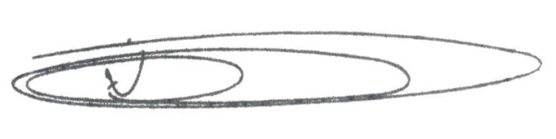

**NEY DO GÁS**

Vereador - *(Cidadania)*